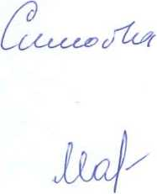

**№22**

Председатель Каларской районной

у^ррская районная территориальная

ЖРРИТЖ

А.А.Симонова

О.В.Малышева

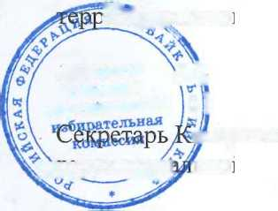**Каларская районная территориальная избирательная комиссия**

РЕШЕНИЕ

**10 апреля 2023 года**

**с. Чара**

**О продлении часов работы по приему документов от кандидатов на должность главы Каларского муниципального округа Забайкальского края**

В ходе приема документов от кандидатов на должность главы Каларского муниципального округа Забайкальского края, Каларская районная территориальная избирательная комиссия **РЕШИЛА:**

1. Продлить 10 апреля 2023 года часы работы для приема документов от кандидатов на должность главы Каларского муниципального округа Забайкальского края Бадмаева Баяра Базаржаповича и Громова Аркадия Владимировича, пришедших в помещение Каларской районной территориальной избирательной комиссии в период с 16:46 до 16:50 час.

Часы работы по приему документов продлены до 17:50 час.

1. Опубликовать (обнародовать) настоящее решение на официальном сайте Каларского муниципального округа.

йс^р^альной избирательной комиссии

*•у* А

\^\\

о 1

я I

ашарской районной ъной избирательной комиссии